新 书 推 荐
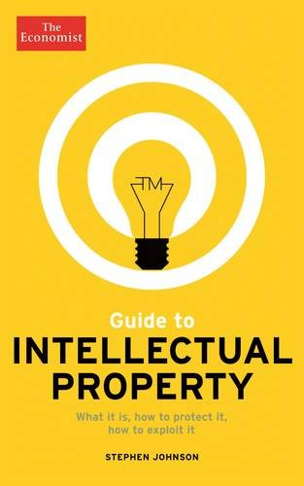
中文书名：《知识产权的经济学指南：知识产权的定义、保护与利用》
英文书名：The Economist Guide to Intellectual Property: What it is, How to Protect it, How to Exploit it
作 者：Stephen Johnson
出 版 社：Profile Books
代理公司：ANA
页 数：352页
出版时间：2015年8月
代理地区：中国大陆、台湾
审读资料：电子稿
类 型：法律

内容简介：

在美国，知识产权在国内生产总值中占到近5万亿美元，包括专利、商标、域名、著作权、设计和诸多商业秘密。因此，企业都想在保护自己的知识产权的同时，从他人的知识产权中获利。侵害知识产权而导致的损害使得一个规模可观的行业应运而生。然而，知识产权法是相当复杂的，与之相关的商业、经济和法律问题很难以它为依据。从制药行业与仿制药的斗争历史看来，法庭判决和对知识产权法的阐释是变幻莫测的，这很可能让依靠知识产权存活的企业境况急转直下。本书对知识产权进行了全面的阐释，将帮助企业、投资人以及勤于思考的读者们理解知识产权的范围和性质，得以向顾问提出正确的问题，最终从这一无形资产中获得最大价值。

作者简介：

史蒂芬·约翰逊（Stephen Johnson）曾在剑桥大学（Cambridge University）学习遗传学，之后在1982年成为一名事务律师。成为辩护律师后的三十年间，他就职于凯易国际律师事务所（Kirkland & Ellis LLP），目前常驻旧金山。如今，他致力于从商业角度研究知识产权。他既为美国的慈善组织“万众一心”（One Mind）提供知识产权方面的咨询，也针对影响神经科学研究的政策问题提出建议。

谢谢您的阅读！
请将回馈信息发至：俞晓宁（Winnie Yu）
安德鲁﹒纳伯格联合国际有限公司北京代表处
北京市海淀区中关村大街甲59号中国人民大学文化大厦1705室, 邮编：100872
电话：010-88810959
传真：010-82504200
Email: winnie@nurnberg.com.cn
网址：www.nurnberg.com.cn
微博：http://weibo.com/nurnberg
豆瓣小站：http://site.douban.com/110577/

